Příloha č. 2
Výzvy k účasti na předběžných tržních konzultacích
-
Dotazy pro dodavatele a formulář pro odpovědi

Předmět předběžných tržních konzultací:
Webové stránky
města Žďár nad Sázavou

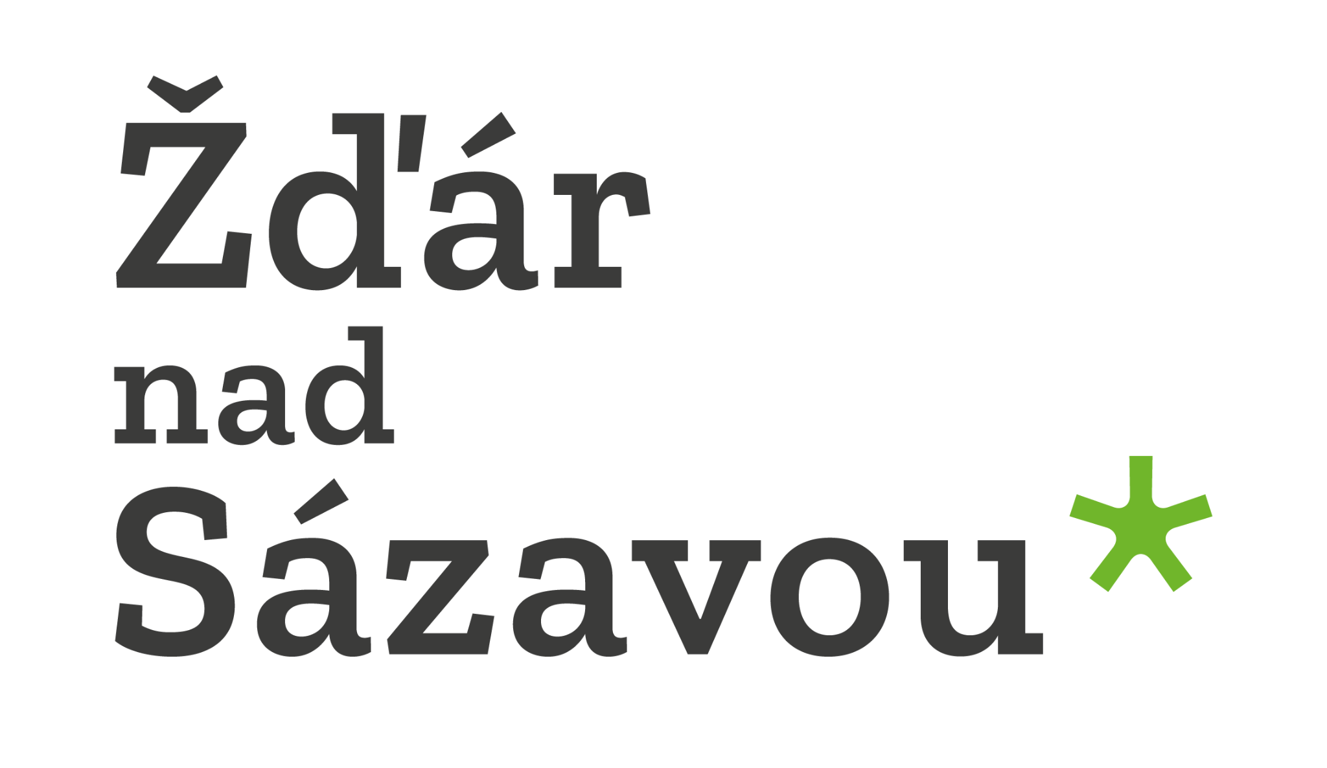
- Technická specifikace a realizace
DOTAZ Č. 1
Zadavatel stanovil předběžný rozsah předmětu veřejné zakázky formou přiložené technické specifikace (checklistu). Cílem je ověřit, zda je specifikace srozumitelná, dostatečně podrobná a odpovídá běžné praxi na trhu.
a) Je podle Vás takto definovaný předmět plnění srozumitelný a jednoznačný?

Pokud ne, uveďte, které části považujete za nejasné nebo vyžadující doplnění:

....................................................................................................................

b) Obsahuje podle Vás specifikace všechny podstatné požadavky pro realizaci webové prezentace (např. funkce, bezpečnost, integrace, redakční systém)?

Pokud ne, uveďte, jaké oblasti by podle Vás bylo vhodné doplnit nebo upřesnit:

....................................................................................................................
Můžete doplnit i své návrhy na zjednodušení nebo zpřesnění specifikace, pokud by to podle Vás mohlo přispět k efektivnější realizaci:

DOTAZ Č. 2
Na základě uvedené technické specifikace (viz checklist) uveďte, prosím, orientační odhad ceny (v tis. Kč bez DPH) za jednotlivé části projektu webové prezentace města. Údaje slouží pouze pro potřeby předběžné tržní konzultace a nebudou považovány za závaznou cenovou nabídku.
a) Vytvoření UX analýzy a grafického návrhu webu:
Odhadovaná cena (v tis. Kč bez DPH): ………………
Počet iterací grafického návrhu (revizí / připomínkovacích kol), se kterým obvykle počítáte:

b) Implementace a zprovoznění webové prezentace (včetně testovacího a produkčního prostředí):
Odhadovaná cena (v tis. Kč bez DPH): ………………

c) Zajištění technické a servisní podpory po spuštění (ročně):
Odhadovaná cena (v tis. Kč bez DPH/rok): ………………
Specifikujte prosím, co vše uvedená servisní podpora bude obsahovat:

Můžete doplnit i stručný komentář k tomu, co by podle vás mohlo cenu zásadně ovlivnit (např. rozsah obsahu, integrace, redakční role, testování apod.):

DOTAZ Č. 3
Zadavatel zvažuje, že k prokázání technické kvalifikace bude vyžadovat doložení referencí z obdobných projektů. Uvažované nastavení by mohlo být například následující:
- Dodavatel doloží alespoň 2 významné služby realizované v posledních 3 letech, jejichž předmětem bylo vytvoření, implementace a zprovoznění webové prezentace na redakčním systému obdobného typu, jaký nabízí v rámci této zakázky.
- Každá z těchto služeb by měla být v hodnotě alespoň 150 000 Kč bez DPH (bez nákladů na provoz webu).
a) Považujete takto nastavený požadavek na reference (počet, předmět, finanční rozsah) za přiměřený předmětu veřejné zakázky a běžné tržní praxi?
Pokud ne, uveďte, jak byste požadavek doporučili upravit (např. počet referencí, minimální hodnotu, časové období apod.):

............................................................................................................................

b) Disponuje Vaše firma referencemi, které by takto stanovený požadavek splňovaly?
Pokud ne, uveďte, jaké typy referencí by bylo podle Vás vhodnější uznávat (např. jiné typy projektů, kombinované dodávky, různé CMS apod.):

DOTAZ Č. 4
Zadavatel uvažuje, že pro realizaci projektu bude požadováno, aby dodavatel disponoval týmem v následujícím minimálním složení:
- Projektový manažer – s minimálně 5 lety praxe v řízení projektů vývoje nebo implementace webových řešení a s prokazatelnou zkušeností s vedením alespoň jednoho projektu obdobného rozsahu, tj. v hodnotě alespoň 150 000 Kč bez DPH (bez nákladů na provoz webu).
- Vývojář / programátor – s minimálně 2 lety praxe v oblasti vývoje webových aplikací a s účastí alespoň na jednom projektu obdobného rozsahu, tj. v hodnotě alespoň 150 000 Kč bez DPH (bez nákladů na provoz webu), se zkušeností s implementací nebo vývojem redakčního systému (CMS).
- UX/UI designér nebo grafik – s minimálně 2 lety praxe v oboru a doloženou zkušeností s návrhem uživatelského rozhraní pro webové prezentace obdobného typu (např. městské, veřejné, informační portály).
a) Považujete toto složení a uvedené požadavky na zkušenosti členů týmu za přiměřené rozsahu projektu a podmínkám trhu?
Pokud ne, uveďte, jaké úpravy byste doporučili (např. změnu požadované praxe, rozšíření nebo zjednodušení týmu):

c) Jsou pro Vaši firmu tyto požadavky na realizační tým běžně splnitelné?
Pokud ne, popište, jak byste tento požadavek řešili (např. jiným vnitřním uspořádáním, spoluprací s externisty apod.):

DOTAZ Č. 5
Na aktuálním webu máme systém pro správu dotazů a námětů od občanů a publikace / notifikace odpovědi: https://www.zdarns.cz/online-sluzby/dotazy-a-namety/
Jednáme s dodavateli Portálu občana (VERA) a spisové služby (ICZ) o přesunutí dotazů a námětů pod Portál občana a vyřízení ve spisové službě s následným odesláním dat (dotaz, datum dotazu, odpověď) k zobrazení na web. Tato funcionalita není v Portálu občana ani ve spisové službě zatím programátorsky vyřešena. Součástí vývoje webových stránek bude buď práce s exportovanými daty ze spisové služby a jejich zobrazení na webu nebo, v případě nemožnosti realizace skrze Portál občana, navržení a realizace systému dotazů a námětů pro webové stránky ze strany dodavatele.
Realizovali jste už někdy v rámci své praxe podobnou funkcionalitu?

Pokud ano, popište prosím o jakou realizaci se jednalo.

DOTAZ Č. 6
Zadavatel preferuje otevřený a licenčně nezávislý CMS. Jaký redakční systém vaše firma k tvorbě webových stránek města použila a jaké spatřujete výhody využití právě vámi navrhovaného redakčního systému?

DOTAZ Č. 7
Jedním z integračních požadavků zadavatele pro práci s redakčním systémem bude synchronizace uživatelských účtů se službou Active Directory, která je provozována zadavatelem.
a/ Máte s takovou synchronizací zkušenost?

Pokud ano, uveďte stručně, o jaký projekt šlo (např. jaké systémy byly propojeny, v jakém rozsahu):

b/ Je tento požadavek ve Vašich současných podmínkách technicky a personálně splnitelný?

Pokud ne, popište, jakým způsobem byste tento požadavek řešili.

DOTAZ Č. 8
Zadavatel bude požadovat v redakčním systému systém pro správu databáze e-mailů. Ta bude následně synchronizována do externí služby pro hromadné rozesílání e-mailů.
a/ Máte s takovou synchronizací zkušenost?
Pokud ano, uveďte konkrétně o jakou synchronizaci šlo včetně uvedení názvu systémů.

b/ Je tento požadavek ve Vašich současných podmínkách technicky a personálně splnitelný?

Pokud ne, popište, jakým způsobem byste tento požadavek řešili.

c/ Případně navrhujete jiné řešení pro hromadné rozesílání e-mailů?

DOTAZ Č. 9
Zadavatel poskytne návrh struktury webových stránek (tj. návrh hlavních sekcí, podstran a jejich vzájemných vazeb) k diskuzi před zahájením vývoje. Očekává, že dodavatel na základě svých zkušeností:
- posoudí logiku a přehlednost navržené informační architektury,
- upozorní na případné duplicity nebo nelogické uspořádání,
- a případně navrhne úpravy nebo doplnění z pohledu uživatelské přívětivosti a provozní efektivity.
a) Máte s takovým postupem (revize a optimalizace struktury webu klienta) zkušenost?

Pokud ano, uveďte stručně, o jaký projekt šlo a jaká byla vaše role (např. připomínkování struktury, návrh IA (informační architektury), testování s uživateli apod.):

DOTAZ Č. 10
Zadavatel předpokládá, že při provozu webu bude potřeba hlásit závady, chyby nebo požadavky na úpravy prostřednictvím sjednoceného komunikačního kanálu.
a) Používáte pro tyto účely vlastní systém nebo nástroj pro hlášení závad (např. helpdesk, ticketovací systém, e-mailovou aplikaci apod.)?

Pokud ano, uveďte, jaký systém používáte a jak obvykle probíhá proces hlášení a řešení závad (např. webové rozhraní, e-mail, SLA, evidence požadavků apod.):

Pokud ne, popište, jakým způsobem byste tento požadavek řešili (např. zřízením sdíleného nástroje, využitím systému zadavatele apod.):

DOTAZ č. 11
Zadavatel plánuje ve smlouvě upravit podmínky záruky a podpory po předání webu.
Cílem je zjistit běžnou praxi dodavatelů v oblasti poskytování garancí, záruk a servisních služeb (SLA).
a) Poskytujete po dokončení projektu záruční dobu (např. na odstranění chyb bezplatně)?

Pokud ano, uveďte její obvyklou délku (v měsících):

A jaký rozsah záruka obvykle pokrývá (např. jen funkční chyby, nebo i bezpečnostní aktualizace, úpravy designu apod.):

b) Jakým způsobem obvykle zajišťujete podporu a servis po skončení záruky? Vyberte všechny varianty, které zajišťujete.
☐ formou servisní smlouvy (SLA)
☐ formou objednávek podle potřeby
☐ jiným způsobem (uveďte): .........................................................

c) Je v rámci SLA běžné, že má klient určitou předplacenou dobu nebo měsíční paušál na podporu?

Pokud ano, uveďte, jaké modely obvykle nabízíte (např. počet hodin, rozsah služeb, měsíční paušál apod.):

d) Jaké jsou podle Vašich zkušeností výhody a nevýhody jednotlivých přístupů (záruka vs. SLA, paušál vs. platba za zásah)?

DOTAZ Č. 12
Zadavatel plánuje ve smluvní dokumentaci stanovit požadavky na reakční dobu a způsob řešení incidentů při provozu webu.
a) Jak ve své praxi definujete úrovně závažnosti chyb (např. úroveň A – kritická, B – střední, C – nízká)?
Uveďte stručnou charakteristiku jednotlivých úrovní a příklady situací, které do nich obvykle zařazujete:

b) Jakou garantovanou dobu reakce a případně dobu odstranění chyby obvykle poskytujete u kritických chyb (úroveň A)?

c) Máte odlišné reakční doby pro pracovní dobu / mimo pracovní dobu?

Pokud ano, uveďte, jak jsou tyto podmínky obvykle nastaveny:

d) Považujete za vhodné, aby požadavky na reakční a opravné doby byly stanoveny pevně (např. ve smlouvě), nebo spíše individuálně podle povahy incidentu?

DOTAZ Č. 13
Zadavatel uvažuje o řízení projektu formou pravidelných kontrolních schůzek (cca 1× za 14 dní) s prvky agilního přístupu.
Máte s takovým způsobem řízení projektu zkušenosti?

Pokud ano, jak se dle Vašich zkušeností tento přístup obvykle promítá do kvality, termínů a nákladů projektu?

- Doplňující informace
DOTAZ Č. 14
Máte na základě poskytnutých informací o veřejné zakázce zájem účastnit se zadávacího řízení veřejné zakázky?

DOTAZ Č. 15
Zadavatel si přeje získat přehled o obvyklé časové náročnosti jednotlivých etap projektu webových stránek obdobného rozsahu. Uveďte, prosím, orientační odhad doby potřebné na realizaci jednotlivých fází, počítáno od podpisu smlouvy.
a) UX analýza a návrh struktury / grafického designu webu:

b) Zřízení a zprovoznění testovacího prostředí redakčního systému (CMS):

c) Zřízení a zprovoznění produkčního prostředí redakčního systému (CMS):

Můžete doplnit i poznámku k případné návaznosti etap nebo závislosti na součinnosti zadavatele:

DOTAZ Č. 16
Máte-li vůči zadavateli jakékoliv podněty v souvislosti s předmětem veřejné zakázky, tak jak je uveden ve výzvě k účasti na předběžných tržních konzultacích a jejích přílohách, máte zde prostor na jejich uvedení.

